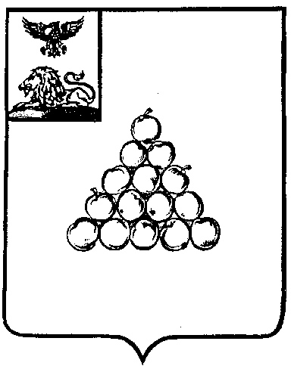

Б Е Л Г О Р О Д С К А Я О Б Л А С Т Ь

АДМИНИСТРАЦИЯ ВАЛУЙСКОГО ГОРОДСКОГО ОКРУГА
П О С Т А Н О В Л Е Н И Е
Валуйки

« 02» __августа__2023 г. № 1308

О проведении аукциона на право заключения договора
на размещение нестационарного торгового объекта
на территории Валуйского городского округа

В соответствии с гл. 28 Гражданского кодекса Российской Федерации (часть первая) от 30.11.1994г. №51-ФЗ, Федеральным законом от 06.10.2003г. №131-ФЗ «Об общих принципах организации местного самоуправления в Российской Федерации», Федеральным законом от 28.12.2009г. №381-ФЗ «Об основах государственного регулирования торговой деятельности в Российской Федерации», решением Совета депутатов Валуйского городского округа от 25.09.2018г. №9 «О правопреемстве органов местного самоуправления Валуйского городского округа», руководствуясь Порядком предоставления права на размещение нестационарных торговых объектов на территории Валуйского городского округа, утверждённым постановлением администрации Валуйского городского округа от 17.05.2019г. №759, схемой расположения нестационарных торговых объектов на территории Валуйского городского округа, утверждённой постановлением администрации Валуйского городского округа от 16.03.2020г. №365, п о с т а н о в л я ю :
- Комиссии по проведению аукционов на право заключения договора на размещение нестационарного торгового объекта на территории Валуйского городского округа провести 13 сентября 2023 года в 15-00 часов аукцион на право заключения договора на размещение нестационарного торгового объекта на территории Валуйского городского округа в соответствии с действующим законодательством по следующим Лотам:

Сезонные нестационарные торговые объекты
№  Лота | Местоположение  (адресные ориентиры  нестационарного объекта/  территориальная  зона/район) | Вид  объекта | Ассортиментная специализация | Размер площади места размещения объекта, кв.м. | Период и срок  размещения  нестационарного объекта | Начальная цена, руб./один сезонный период
1 | 2 | 3 | 4 | 5 | 6 | 7
Реализация бахчевых культур
1 | Белгородская область, г. Валуйки, ул. Москвича, 92 (на территории, прилегающей к остановочному комплексу) | Торговая палатка | Бахчевые культуры | 15 | с 14.09.2023г. по 01.10.2023г.  (18 дней) | 3 096,00
2 | Белгородская область, г. Валуйки, ул. Соколова, 96 (на территории, прилегающей к магазину «Дайна») | Торговая палатка | Бахчевые культуры | 15 | с 14.09.2023г. по 01.10.2023г.  (18 дней) | 3 866,40
3 | Белгородская область, г. Валуйки, ул. Чапаева, 34 (на прилегающей территории у магазина «Ветеран») | Торговая палатка | Бахчевые культуры | 15 | с 14.09.2023г. по 01.10.2023г.  (18 дней) | 3 592,80
4 | Белгородская область, г. Валуйки, перекрёсток ул. Ст. Разина и ул. Тимирязева (со стороны дома Тимирязева, 109) | Торговая палатка | Бахчевые культуры | 15 | с 14.09.2023г. по 01.10.2023г.  (18 дней) | 3 592,80
5 | Белгородская область, г. Валуйки, ул. Котовского, (рядом с земельным участком с кадастровым номером 31:27:0509005:559) | Торговая палатка | Бахчевые культуры | 15 | с 14.09.2023г. по 01.10.2023г.  (18 дней) | 2 541,60
6 | Белгородская область, Валуйский район, с. Шелаево, ул. Центральная, 74 б (на территории, прилегающей к зданию «Шиномонтаж») | Торговая палатка | Бахчевые культуры | 15 | с 14.09.2023г. по 01.10.2023г.  (18 дней) | 2 142,00

- Утвердить извещение о проведении аукциона на право заключения договора на размещение нестационарного торгового объекта на территории Валуйского городского округа (прилагается).
- Утвердить конкурсную документацию по проведению аукциона на право заключения договора на размещение нестационарного торгового объекта на территории Валуйского городского округа (прилагается).
- Начальную цену продажи права на заключение договора на размещение нестационарного торгового объекта на территории Валуйского городского округа установить равной рыночной стоимости, определённой в соответствии с законодательством Российской Федерации об оценочной деятельности.
- Опубликовать извещение о проведении аукциона на право заключения договора на размещение нестационарного торгового объекта на территории Валуйского городского округа в информационной газете Валуйского городского округа «Валуйская звезда» и разместить на официальном сайте администрации Валуйского городского округа: valujskij-r31.gosweb.gosuslugi.ru.
- Отделу по управлению земельными ресурсами администрации Валуйского городского округа (Посохова Е.А.) подготовить договоры на размещение нестационарного торгового объектов в десятидневный срок со дня подписания протокола о результатах аукциона.
- Контроль за исполнением настоящего постановления оставляю за собой.

Глава администрации
Валуйского городского округа А.И. Дыбов

